Họ tên: Nguyễn Duy Thinh

MSSV:2001207328

1. 1 Cho biết những sinh viên phái nữ có ngoại ngữ là Tiếng Anh

db.sinhvien.find({ "Phai": "Nữ", "Ngoaingu1": "Tiếng Anh" })

1.2/ Liệt kê những sinh viên phái nam trên 22 tuổi

db.sinhvien.find({ "Phai": "Nam", "Tuoi": { $gt: 22 } })

1.3/ Liệt kê những sinh viên có họ tên bắt đầu bằng chữ T

db.sinhvien.find({ "Hoten": /^T/ })

1.4/ Liệt kê những sinh viên có tên là Lan, chỉ hiển thị Mã sinh viên, Họ tên và Phái.

db.sinhvien.find({ "Hoten": /Lan$/ }, { "Masv": 1, "Hoten": 1, "Phai": 1, "_id": 0 })

1.5/ Tìm những sinh viên học các ngoại ngữ thuộc tập gồm: Tiếng Pháp, Tiếng Nhật

db.sinhvien.find({ $or: [{ "Ngoaingu1": "Tiếng Pháp" }, { "Ngoaingu1": "Tiếng Nhật" }] })

1.6/ Liệt kê các sinh viên của 2 lớp có tên là 08DHTH và 09DHTH, hiển thị mã sinh

viên và họ tên.

db.sinhvien.find({ "Lop.Tenlop": { $in: ["08DHTH", "09DHTH"] } }, { "Masv": 1, "Hoten": 1, "_id": 0 })

1.7/ Liệt kê những sinh viên học lớp 09DHTH có tuổi <23 hoặc >25

db.sinhvien.find({ "Lop.Tenlop": "09DHTH", $or: [{ "Tuoi": { $lt: 23 } }, { "Tuoi": { $gt: 25 } }] })

1.8/ Tìm những sinh viên lớp 09DHTH có ngoại ngữ Tiếng Pháp hoặc Tiếng Nhật

db.sinhvien.find({ "Lop.Tenlop": "09DHTH", $or: [{ "Ngoaingu1": "Tiếng Pháp" }, { "Ngoaingu1": "Tiếng Nhật" }] })

1.9/ Những sinh viên học môn cơ sở dữ liệu có điểm >7.5

db.sinhvien.find({ "Monhoc": { $elemMatch: { "Tenmh": "Cơ sở dữ liệu", "Diem": { $gt: 7.5 } } } })

2.1 Cho biết thông tin những hóa đơn được lập ngày 12/03/2021

db.hoadon.find({ "Ngày lập": ISODate("2021-03-12") })

2.2 Liệt kê Mã hóa đơn, ngày lập của khách hàng có mã số là kh001

db.hoadon.find({ "Khách hàng.Mã khách hàng": "kh001" }, { "Mã hóa đơn": 1, "Ngày lập": 1, "_id": 0 })

2.3 Liệt kê những hóa đơn có bán sản phẩm có mã là sp012 với số

lượng >30

db.hoadon.find({ "Sản phẩm bán": { $elemMatch: { "Mã sp": "sp012", "Số lượng": { $gt: 30 } } } })

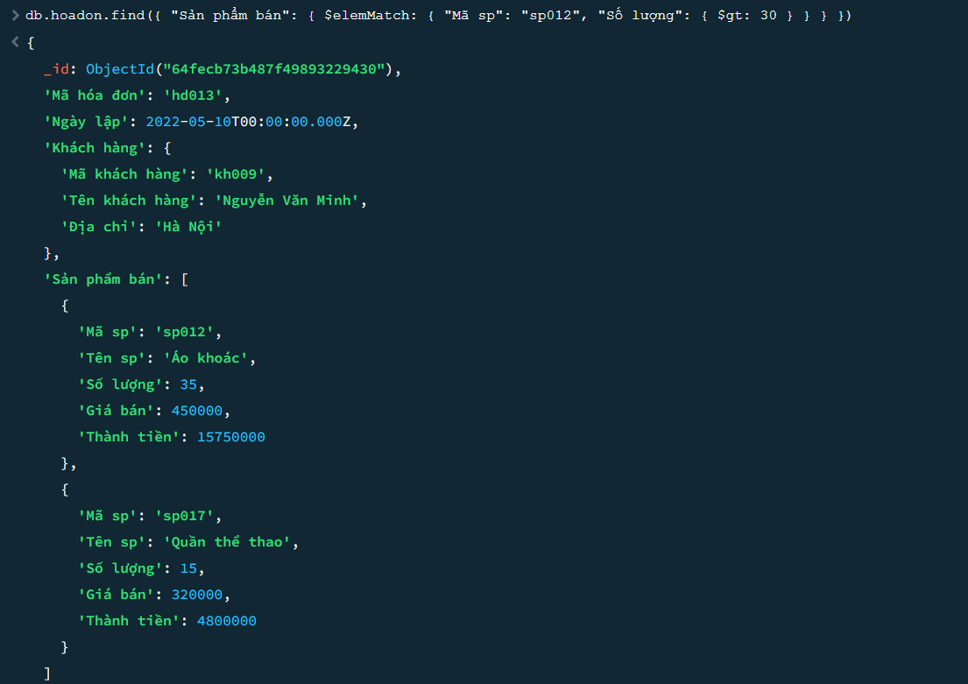

2.4 Những hóa đơn nào được lập trong thời gian từ ngày 01/03/2020

đến 30/05/2021

db.hoadon.find({ "Ngày lập": { $gte: ISODate("2020-03-01"), $lte: ISODate("2021-05-30") } })

2.5 Liệt kê thông tin những hóa đơn không lập trong ngày 5/7/2020.

Thông tin liệt kê gồm: Mã hóa đơn, ngày lập

db.hoadon.find({ "Ngày lập": { $ne: ISODate("2020-07-05") } }, { "Mã hóa đơn": 1, "Ngày lập": 1, "_id": 0 })

